**مشخصات لوله‌های کاروگیت پلی اتیلن**

**مزایای نسل جـدید لـولـه‌های دوجداره کاروگیت**

[**لوله کاروگیت**](http://fa.parsethylene-kish.com/spparsekish/default.aspx?page=Document&app=Documents&docId=21500&docParId=11732) فاضلابی امروزه برای سیستمهای انتقال فاضلاب, متشکل از خطوط **[لوله کاروگیت](http://fa.parsethylene-kish.com/UserFiles/Uploads/Corrugated-pipe-new-04.jpg" \o "لوله کاروگیت" \t "_blank)** ، تجهیزات تصفیه و اجزای ریز و درشت دیگر که فاضلاب از سرتاسر شهر درون آنها جاری شده و به مکان مشخصی منتقل می‌شود؛ استفاده می‌گردد. **[نسل جدید لوله‌های کاروگیت](http://fa.parsethylene-kish.com/spparsekish/default.aspx?page=Document&app=Documents&docId=21500&docParId=11732" \o "لوله کاروگیت)** قدیر لوله با استفاده از پیشرفته‌ترین و مدرن‌ترین خط تولید لوله پلی اتیلن دوجداره کاروگیت در دنیا می‌باشد. خطوط تولید شرکت تماما از شرکت های مطرح چین بوده و از مهندسی فوق پیشرفته برخوردار می‌باشد. بطوریکه ماشین الات ساخت این شرکت ها در کشورهای اروپایی و دیگر کشورها استفاده می شود.

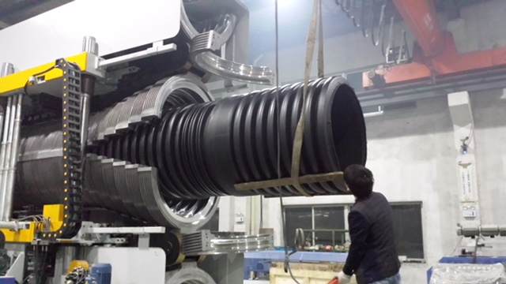

[**نسل جدید لوله‌های کاروگیت**](http://fa.parsethylene-kish.com/spparsekish/default.aspx?page=Document&app=Documents&docId=21500&docParId=11732) قدیر لوله مطابق با تمام استانداردهای سختگیرانه موسسه استاندارد ایران و آلمان و انگلیس است و منطبق بر قوانین و استانداردهای فنی مربوط به مدیریت آب، فاضلاب می‌باشد و دارای تایید فنی عمومی از مؤسسه می‌باشد.  
قدیر لوله در **[تولید لوله دوجداره کاروگیت](http://fa.parsethylene-kish.com/spparsekish/default.aspx?page=Document&app=Documents&docId=28568&docParId=12014" \o "فرایند تولید لوله کاروگیت" \t "_blank)** پس از انجام تحقیقات فراوان و تکیه بر دانش مدیران و واحد تحقیق و توسعه خود توانسته است که تغییراتی ( انحصاری و مبتکرها ) در قالبهای کاروگیتور ایجاد کند که نتیجه آن لوله‌ای بسیار مقاوم تر , با کیفیت تر و با عمری طولانی‌تر باشد.

**سبـک , مستـحکم و بـا کیفیت**

**کوپلر لوله کاروگیت**

لوله‌های کاروگیت تولیدی شرکت قدیر لوله به صورت کوپلر سر خود و دو لایه تولید می شوند دو لایه بودن کوپلر باعث استحکام و تقویت کوپلر و مانع از دوپهن شدن کوپلر در محل اتصال لوله‌ها به یکدیگر شده و استفاده از واشر های EPDM از نفوذ و خارج شدن سیال جلوگیری می‌کند. در صورت دوپهن شدن لوله‌ها در محل اتصال آن ، عملکرد خط انتقال سیال را به شدت کاهش میدهد و به صفر میرساند و در مناطقی که آبهای سطحی بالا میباشد عملا خط انتقال فاضلاب نقش زهکش را خواهد داشت و خط **[انتقال فاضلاب](http://fa.parsethylene-kish.com/spparsekish/default.aspx?page=Document&app=Documents&docId=11790&docParId=11727" \o "کاربرد لوله پلی اتیلن در انتقال فاضلاب" \t "_blank)**کارایی خود را 100 درصد از دست می‌دهد

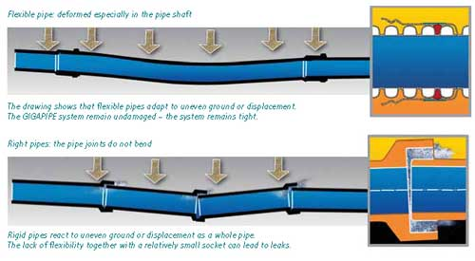

**واشرهای آببندی لوله کاروگیت**

**واشرهای آببندی** که برای اتصال لوله ها استفاده می‌شود مشخصا برای این لوله‌ها طراحی و تولید شده است و این **واشرها** در ایران توسط سازنده های داخلی متخصص که بعد از چندین بار آزمایش آببندی از جنس EPDM برای جلوگیری از فرسایش زود هنگام میباشد که در مقابل عوامل محیطی و استرس وارده بالاترین مقاومت ممکن را دارا میباشند.در موقع تحویل واشر به کارخانه برای تایید جنس آن نمونه به آزمایشگاه های معتبر لاستیک ارسال می شود در صورت تایید به مشتری ارایه می گردد.

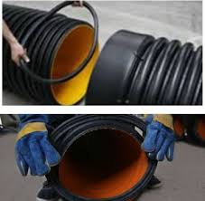

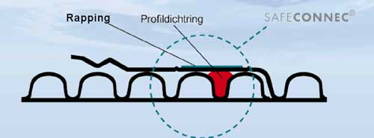

**مشخصات کلی لوله‌های کاروگیت پلی اتیلن**

**لــولـه‌های دوجـداره کـاروگیت** همگی با رنگ بیرونی مشکی و داخلی زرد انتی یوی دار به صورت کــوپـلر سر خود دو لایه تولید می شوند که مانع دوپهن شدن آن و در نتیجه از خروج و نشت آب و فاضلاب  جلوگیری می‌کند و همچنین استقامت لوله و طول عمر آن بسیار افزایش می‌یابد.

•    عمر طولانی ( حداقل 75 الی 100 سال )

•    وزن بسیار كمتر نسبت به انواع فولادی و چدنی و بتنی

•    رسوب ناپذیری، بدلیل صیقلی بودن سطح داخلی لوله

•    مقاوم تا دمای50 درجه سانتیگراد و نا محلول بودن در برابر تمامی حلال‌های آلی

•    مقاوم در برابر مواد خورنده (اسیدها، نمكها و بازها) و میكرواُرگانیسم ها

•    مقاوم در برابر اشعه ماوراء بنفش آفتاب به دلیل استفاده از مواد (Anti-uv)

•    مقاوم در برابر حمله جوندگان و میكرواُرگانیسمها

•    سهولت در نصب و اجرای سریع كارگذاری

•    تحمل پذیری خوب در برابر بار

•    حمل و نقل آسان

•    تحمل سرما و گرمای شدید

•    امكان استفاده از انواع اتصالات

•    خواص هیدرولیكی خوب لوله به دلیل بر خوردار بودن از سطوح داخلی صاف

•    مقاومت بسیار خوب در برابر سایش تحمل پذیری در برابر بار ترافیكی

**الزامات کیفی و استانداردهای لوله‌های کاروگیت**

1-    **لوله‌های دوجداره کاروگیت** از دو لایه خارجی و داخلی از نوع پلی اتیلن تشکیل شده‌اند باید از گونه پلی اتیلن با جریان mfi یکسان و گونه‌های مناسب Pipe Grade و از نوع مواد PE 80 باشد.

2-    مشخصات کیفی [**لوله‌های کاروگیت**](http://fa.parsethylene-kish.com/UserFiles/Uploads/Corrugated-pipe-new-02.jpg) مربوط به کنترل ابعاد و مقاومت حلقوی طبق استاندارد DIN16961-2 و INSO 9116-3 می‌باشد.

3-    سایر مشخصات آزمون‌های مربوط به **لوله کاروگیت** باید طبق استاندارد EN13476 انجام می‌شود.

4-    **اتصالات لوله‌های کاروگیت** پلی اتیلن می‌بایستی طبق استاندارد‌هایDIN16961-2  |     EN13476| ASTM-849  باشد.

5-    داخل لوله‌های کاروگیت باید کاملا صاف و دارای پوشش باشد و همچنین دارای ضخامت کافی برای استفاده از سیستم تحت فشار (حداکثر نیم بار ) را برخوردار باشد. سطح داخلی لوله‌های کاروگیت دارای زبری پایین و بسیار صاف می‌باشد.

6-    لوله‌ها بصورت کوپلر سرخود و با آب‌بندی کامل با استفاده از واشرهای آب بندی

7-    مقاومت حلقوی لوله کاروگیت حداقل  SN=31/5 KN/M2باشد.

8-    **لوله کاروگیت** از مواد اولیه‌ای تولید می‌شود که سطح داخلی و خارجی آن طبق استاندارد  ISIRI 7174باشد.

9-    در داخل [**لوله کاروگیت پلی اتیلن**](http://fa.parsethylene-kish.com/UserFiles/Uploads/Corrugated-pipe-new-02.jpg) باید از مواد غیر مشکی استفاده می‌شود و باید دارای مواد ANTI UV می‌باشد .

10-    جهت تولید لایه‌های داخلی و خارجی **لوله پلی اتیلن دوجداره کاروگیت** استفاده از مواد معدنی در مواد اولیه لوله مجاز نمی‌باشد.

**استاندردهای لوله دوجداره کاروگیت**

**•**  [**استاندارد INSO 9116-1**](http://fa.parsethylene-kish.com/UserFiles/Uploads/Standards/INSO-9116-1.pdf) **•**  [**استاندارد INSO 9116-2**](http://fa.parsethylene-kish.com/UserFiles/Uploads/Standards/INSO-9116-2.pdf)  
**•**  [**استاندارد INSO 9116-3**](http://fa.parsethylene-kish.com/UserFiles/Uploads/Standards/INSO-9116-3.pdf)  
**•** [**استاندارد DIN 16961-1**](http://fa.parsethylene-kish.com/UserFiles/Uploads/Standards/DIN%2016961-1.pdf) **•** [**استاندارد DIN 16961-2**](http://fa.parsethylene-kish.com/UserFiles/Uploads/Standards/DIN%2016961-2.pdf)  
**•    استاندارد EN 13476**